Красители, предназначенные для использования в пищевой продукции, делятся на два типа:
натуральные и синтетические.

Пищевые красители – несложно,красиво,

не вредно!
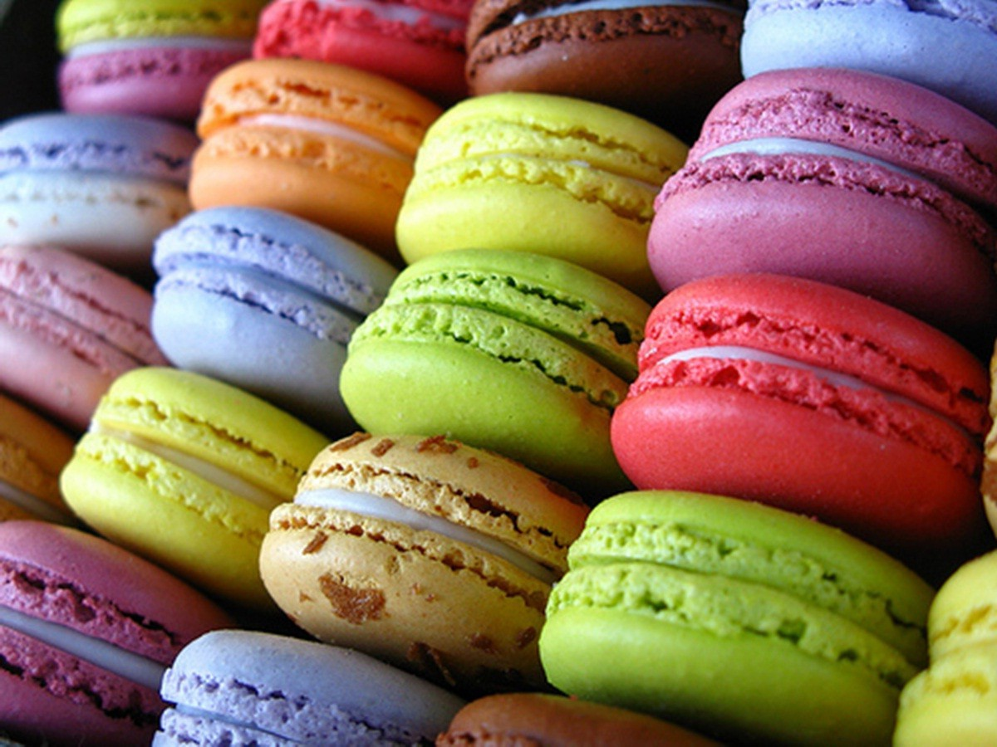
Безопасные красители
- Краситель аннато, Е160b (получают из семян растения аннато (Bixa orellana)). Он придает продуктам оранжево-красный оттенок, содержит особые вещества, которые по своим функциям и структуре схожи с витамином Е.
- Куркумин, Е100 (получают из куркумы). Такой краситель придает продуктам желтый цвет. Это вещество имеет противоокислительное, противоопухолевое и противовоспалительное действие, предотвращает развитие болезни Альцгеймера, препятствует развитию онкологических заболеваний, повышает иммунитет.
- Хлорофил, Е140 (получают из зеленых растений). Это вещество используется для окрашивания продуктов в зеленый цвет. Он повышает устойчивость организма к развитию злокачественных опухолей, а также служит дезактиватором для некоторых ферментов, которые могут нанести вред организму человека.
- Каротины, Е160а (получают из моркови, крыжовника, абрикосов, шпината, манго и других растений). Используется при необходимости получения жёлто-оранжевого цвета. Бета-каротин защищает организм от влияния радиации, используется для профилактики онкологических и сердечно-сосудистых заболеваний.
- Свекольный красный, Е162 (получают из свеклы). Придает продуктам красный цвет. Исследования выявили антирадиационные и антиканцерогенные свойства этого вещества.

Основными источниками естественных красителей выступают соки растений и плодов, семена, цветы, отходы виноделия, различные экстракты и настои. Также существуют красители животного происхождения.

В пределах определенной дозы большинство естественных красителей полностью безвредны для организма и могут употребляться людьми всех возрастов.
Естественные красители обладают биологической активностью, могут положительно влиять на вкусовые качества пищи и содержат полезные для организма вещества и витамины.
Материал подготовила врач –интерн Кореличского районного ЦГЭ Лихорад Илона Александровна

